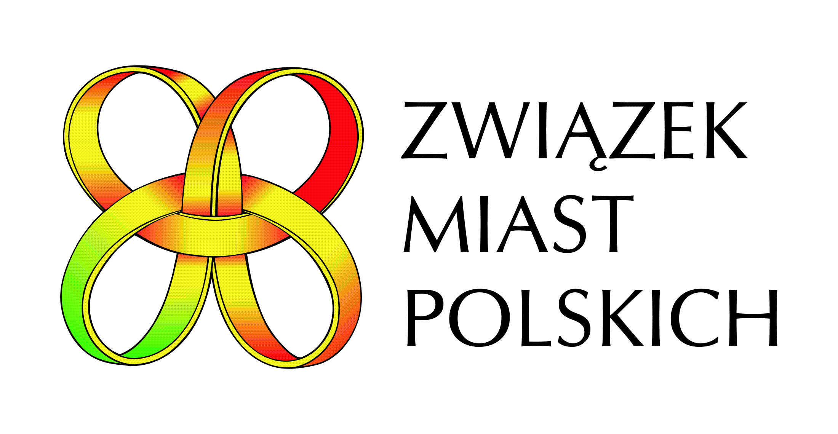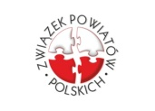

AGENDA SZKOLEŃ REGIONALNYCH

Dzień I
9.30 - 10.00 | Rejestracja uczestników
10.00 - 10.15 | Otwarcie szkolenia  Przedstawiciel Związku Miast Polskich
10.15 - 11.15 | Działania Ministerstwa Rozwoju i administracji rządowej w obszarze PPP - projekt „Rozwój partnerstwa publiczno-prywatnego w Polsce” - przedstawiciel Ministerstwa Rozwoju  Dlaczego w Polsce warto inwestować w formule PPP? Fakty i mity dotyczące PPP - Bartosz Korbus
11.15 - 12:30 | Wprowadzenie do tematyki partnerstwa publiczno-prywatnego -  Magdalena Wojciechowska i Bartosz Korbus  - Definicja PPP i jego podstawowe cechy  - PPP a tradycyjne (samodzielne) formy gospodarki komunalnej  - Kiedy konieczne jest zastosowanie wąsko rozumianej formuły PPP, a kiedy można zastosować inne szeroko rozumiane partnerstwo publiczno-prywatne  - Różne rodzaje PPP a indywidualna sytuacja JST  - Uczestnicy przedsięwzięć PPP  - Przedsiębiorca jako partner administracji publicznej. PPP jako obszar aktywności gospodarczej  (z perspektywy przedsiębiorcy).  - Efektywność ekonomiczna jako klucz do udanego PPP  - Warunki udanej współpracy  Dyskusja z udziałem trenerów
12.30 - 12.45 | Przerwa kawowa
12.45 - 14.15 | Źródła prawa w zakresie PPP - Magdalena Wojciechowska i Bartosz Korbus  PPP jako zamówienie publiczne na tle tradycyjnych instrumentów realizacji zadań administracji publicznej oraz źródła prawa (polskiego i unijnego) z zakresu PPP i koncesji  - Jakie akty prawne regulują zagadnienia współpracy typu PPP w UE i w Polsce?  - Omówienie regulacji, które mają wpływ na stosowanie ustawy o PPP/koncesyjnej (prawo budżetowe, regulacje podatkowe, regulacje branżowe w poszczególnych obszarach gospodarki komunalnej).  Dyskusja z udziałem trenerów
14.15 - 15.00 | Obiad (bufet)
15.00 - 16.30 | Polski rynek PPP - Bartosz Korbus  - Najważniejsze tendencje na rynku projektów realizowanych w formule PPP (ilość postępowań, zawartych umów, profil przedsięwzięć itp.)  - Najciekawsze referencyjne przedsięwzięcia - omówienie przykładów, w tym doświadczenia regionalne  - Zalety i wady PPP  Dyskusja z udziałem trenerów
16.30 - 16.45 | Przerwa kawowa
16:45 - 18.15 | Nawiązanie współpracy publiczno-prywatnej - Magdalena Wojciechowska i Bartosz Korbus  - Proces przygotowania struktur administracji do wdrożenia projektów PPP  - Budżetowe ujęcie umów PPP - uwarunkowania finansowe  - Możliwość wykorzystania funduszy UE do realizacji projektów PPP (projekty hybrydowe)  Dyskusja z udziałem trenerów
18:15 - 18.30 | Podsumowanie I dnia szkolenia
19.30 | Kolacja, możliwość kontynuacji rozmów z prowadzącymi i nawiązywania kontaktów
Dzień II
08.00 - 09.00 | Śniadanie
09.00 - 10.15 | Analiza zasadności realizacji przedsięwzięcia PPP - Bartosz Korbus i ekspert samorządowy  - Analiza przedrealizacyjna przedsięwzięcia - zakres analizy prawnej, technicznej i ekonomicznej  - Rola doradców i wpływ instytucji finansującej na projekt PPP  - PPP w świetle ocen instytucji kontrolnych i nadzorczych  Dyskusja z udziałem trenera i eksperta samorządowego
10.15 - 11.30 | Wybór inwestora - Magdalena Wojciechowska, Bartosz Korbus oraz ekspert samorządowy  - Przebieg procedury wyboru partnera prywatnego (i koncesjonariusza)  - Wskazanie zadań każdej ze stron na poszczególnych etapach  - Newralgiczne punkty  - Sposoby usprawnienia procesu wyłonienia najlepszego kontrahenta - perspektywa partnera publicznego
11.30 - 11.45 | Przerwa kawowa
11.45 - 13.00 | Umowa z inwestorem prywatnym i zarządzanie projektem PPP - Magdalena Wojciechowska i ekspert samorządowy  - Kluczowe postanowienia umowy  - Wykonywanie umowy - działania kontrolne podmiotu publicznego w świetle przyjętego podziału zadań i ryzyk, monitoring realizacji inwestycji  - Wybrane aspekty umowy o PPP - co sprawiało największe trudności i jak je rozwiązano - opis przypadku  - Zasady zakończenia współpracy  Dyskusja z udziałem trenera i eksperta samorządowego
13.00 - 13.45 | Prezentacja Narzędzia do oceny stanu przygotowania projektu PPP Europejskiego Centrum Wiedzy o PPP (EPEC)  Przedstawiciel Ministerstwa Rozwoju
13.45 - 14.30 | Obiad (bufet)
14.30 - 15.45 | Możliwość indywidualnych konsultacji dot. wyboru formuły realizacji wybranych przedsięwzięć, odpowiedzi trenerów i ekspertów na pytania problemowe uczestników - indywidualnie lub w małych grupach
15.45 - 16.00 | Podsumowanie i zakończenie szkolenia  - moderator cyklu szkoleniowego

Kolejność poszczególnych bloków tematycznych może ulec zmianie

